**Ruta de descarga del programa:**

Q:\DIR_TECN\EXPLOTACION\INFRAESTRUCTURAS HIDRÁULICAS\GABINETE PROYECTOS\PLANTILLAS Y FORMATOS\Programas\Software Redondeos Cronogramas

**Funcionamiento:**

Funciona como línea de comandos, con la aplicación **cmd** de Windows.

En el explorador de Windows, tienes que pulsar la tecla “MAYS” y el botón derecho del raton en la carpeta “Q:\DIR_TECN\EXPLOTACION\INFRAESTRUCTURAS HIDRÁULICAS\GABINETE PROYECTOS\PLANTILLAS Y FORMATOS\Programas\Software Redondeos Cronogramas”

Aparecerá un menú con la opción “Abrir la ventana de comandos aquí”

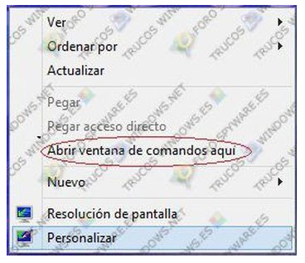

y si pulsas sobre esa opción, aparece esto:

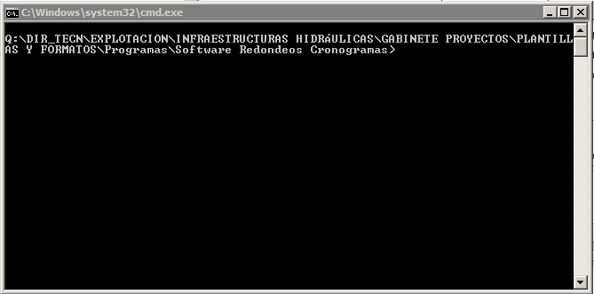

Si escribes el comando **redondeoscronogramas**

Aparece la ayuda del programa:

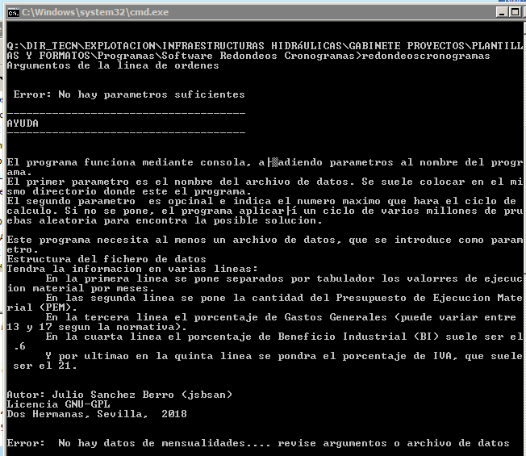

Nos esta dando un error, ya que no hemos puesto el archivo de datos.

Si pones: **redondeoscronograma EjemploDatosCronograma.txt**

Te sale el cálculo:

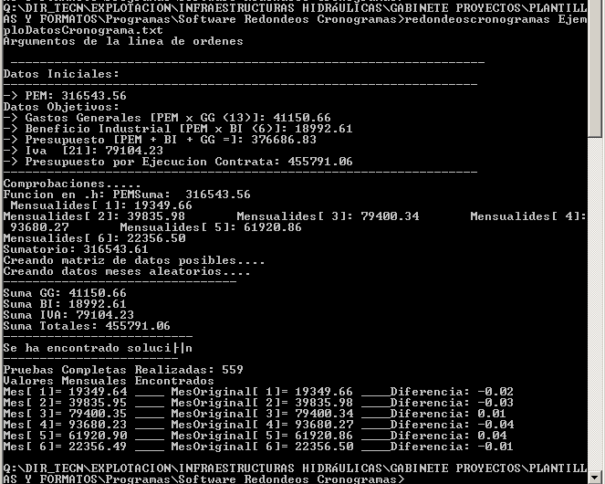

**Contenido del fichero de datos:**

Si abrimos el fichero de datos muestra esto:

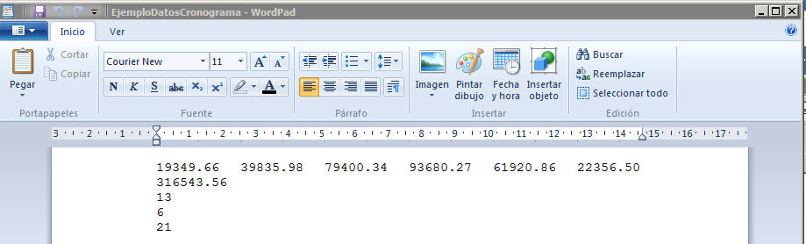

La primera línea contiene los datos mensuales en PEM, separados por tabulador y con punto decimal. Si son muchos meses saldrán dos líneas o más (no introducir retorno de carro, solo al final de la línea)

La segunda línea contiene el total de PEM

La tercera línea tiene el valor de gastos generales: 13

La cuarta línea tiene el valor de beneficio industrial: 6

Y la quinta línea tiene el valor del iva: 21

**Resultado del programa**

El programa te da el resultado de los céntimos que hay que restar o sumar a cada mensualidad:

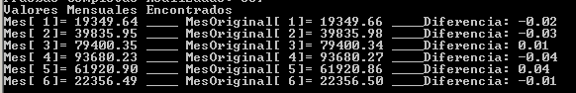

**Autor del programa:**

Julio Sanchez Berro

Licencia: gnu-gpl

Código fuente: https://github.com/jsbsan/RedondeosCronogramas